LIMOGES 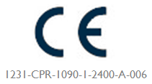
- Omschrijving
- Lichte aluminium balustrade bestaande uit een horizontale onderregel met daarop gemonteerde, identieke verticale spijltjes, afgewerkt met licht afhellende handgreep.
- Meting
- Meeteenheid: per strekkende meter (m)
- Meetcode: netto uit te voeren lengte inclusief bevestigingen
- Aard van overeenkomst: Vermoedelijke Hoeveelheid (VH)
- Wettelijke Voorschriften
- In België kunnen de balustrades volgens de NBN B03-004 (februari 2015) geproduceerd worden. De DOP zal in functie van Klasse A van deze norm opgesteld zijn.
- Specificaties
- Type: LIMOGES©
- Merk: Maene® Innovators in Railings
- Materialen
- Aluminium
- Specificatie volgens NBN EN 1090-3
- Schroeven en Bouten
- Roestvast staal EN 1.4301
- Volgens NBN EN ISO 3506-1
- Componenten
- Het betreft modulair samengestelde borstweringen uit geprefabriceerde aluminium. De nodige referenties, typemodellen en documentatie van de systeemfabrikant worden voorafgaandelijk ter goedkeuring voorgelegd aan het Bestuur.
- Balusters of spijltjes
- Dimensies: min. 50 x 10mm
- Spijltjes worden door middel van vier roestvaststalen schroeven tussen de handgreep en onderregel bevestigd
- Tussenafstand: op gelijke afstand, max. 110mm
- Onderregel
- Dimensies: 10 x 100mm
- Doorlopend, op maat volgens ondergrond.
- Handgreep
- Dimensies: max. 20mm x 72mm
- Bovenzijde heeft een lichte helling naar binnen, zodat er geen water op de handgreep resteert
- Oppervlaktebehandeling
- Standaard anodisatie, tenzij poederlak hieronder geconfigureerd wordt
- Anodisatie
- Volgens Qualanod
- Natuurkleur
- Laagdikte: min. 20µm
- Poederlak
- Volgens Qualicoat
- Klasse 1
- Kleur: RAL Klik hier als u tekst wilt invoeren.
- Laag: Kies een item.
- Verankering
- De verankeringen in het beton zijn berekend volgens de lasten bepaald in de NBN B03-004:feb 2015. Het ankersysteem beschikt over een ETA keuring. Alle ankers zijn vervaardigd uit roestvast staat EN 1.4301.
- Extra onderplaatje van 10mm dik wordt geplaatst waar de onderregel in het beton verankert wordt, zodat er water onder de leuning kan stromen.
- Prestaties en Lasten
- Uitvoeringsklasse volgens NBNEN 1090: Executieklasse 2.
- De gebruiksbelasting wordt volgens de gebruiksklasse in de NBN B03-004 bepaald. Zijnde voor enkel Klasse A:
- Residentiële gebouwen: q_{k,h} = 500N/m Q_{k,h1} = 500N
- Uitvoering
- Opbouw, detaillering en wijze van montage bepaald volgens voorstel aannemer en overeenkomstig met aanduidingen op plan
- Aanvullende op de wettelijk bepaalde teksten dient volgende vermeld te worden op DOP en CE-merk
- Klasse volgens NBN B03-004 en basiswindruk
- Soort oppervlaktebewerking
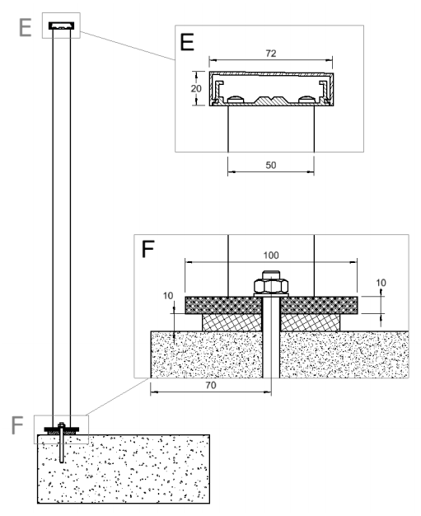
- Toepassing

